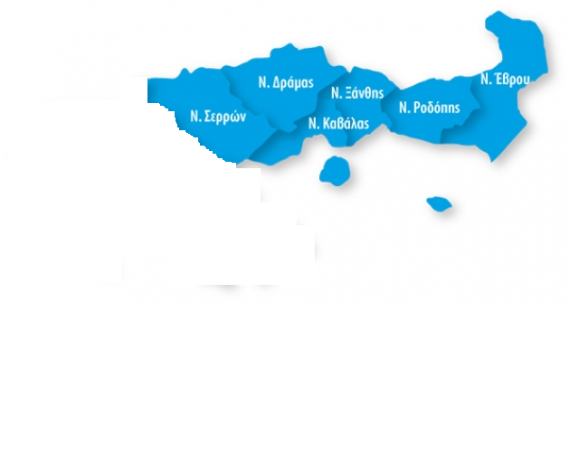**Τ. Δ. : Τέρμα Αμυνταίου – Άγιος Λουκάς**

**Τ. Κ. : 651 10 Τ.Θ.: 1235**

Το παρόν δελτίο εκδίδεται ηλεκτρονικά σε συνεργασία με τις ΔΑΟΚ ΑΜΘ και τη ΔΑΟΚ Σερρών.

**Τηλ. : 2510 600439-21.**

**E mail** [**thgeorgiadou@minagric.gr**](mailto:thgeorgiadou@minagric.gr)

[**dimstou@minagric.gr**](mailto:dimstou@minagric.gr)

***Νο 09/10-04-2025***

**Πληροφορίες : Θ. Γεωργιάδου, Δ. Στουγιαννίδου.**

**ΑΜΠΕΛΙ**

**Βλαστικό στάδιο**

Το αμπέλι βρίσκεται στα βλαστικά στάδια εμφάνισης της πράσινης κορυφής έως και την εμφάνιση των πρώτων φύλλων ανάλογα με την περιοχή και την ποικιλία.

**Φόμοψη (*Phomopsis viticola*)**

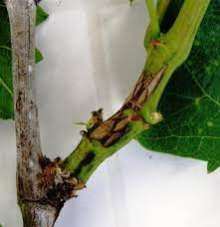Η ασθένεια μπορεί να προκαλέσει σημαντική ζημιά όταν οι καιρικές συνθήκες είναι ευνοϊκές σε την περίοδο. Ο μύκητας διαχειμάζει στο φλοιό προσβεβλημένων κληματίδων. Βροχοπτώσεις και ήπιες σχετικά θερμοκρασίες από τον Φεβρουάριο έως και τον Απρίλιο, ευνοούν την εμφάνιση της ασθένειας . Ο μύκητας προσβάλει ετήσιους βλαστούς, φύλλα και βότρεις. Η μεγαλύτερη προσβολή παρατηρείται στα μεσογονάτια διαστήματα και πιο κοντά προς την βάση της κληματίδας. Κατά την προσβολή δημιουργούνται σκουρόχρωμες νεκρωτικές κηλίδες που εξελίσσονται σε έλκη και επιμήκη σχισίματα. Σε έντονες προσβολές οι κληματίδες γίνονται πιο εύκαμπτες και κατά συνέπεια πιο εύθραυστες. Στα φύλλα εμφανίζονται κυκλικές νεκρωτικές κηλίδες κίτρινου χρώματος με σκούρο κέντρο. Τα προσβεβλημένα φύλλα ξηραίνονται και πέφτουν.

Εικ. 1 Φόμοψη σε ετήσιο βλαστό.

Πηγή: www.minagric.gr

**Αντιμετώπιση**

Η ασθένεια αντιμετωπίζεται προληπτικά με την εφαρμογή 1-3 ψεκασμών κατά περίπτωση. Ο **πρώτος** κατά την έκπτυξη των οφθαλμών, ο **δεύτερος** μετά το σχηματισμό του πρώτου φύλλου και ο **τρίτος** κατά το στάδιο των 2-3 φύλλων σε συνδυασμό με την αντιμετώπιση του ωιδίου.

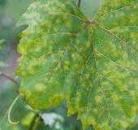**Ωίδιο (*Erysiphe necator*)**

Θεωρείται από τις πιο σοβαρές ασθένειες στο αμπέλι και η μη έγκαιρη αντιμετώπιση της έχει ως αποτέλεσμα τη μείωση της παραγωγής σε ποσότητα και ποιότητα. Ο μύκητας διαχειμάζει σε ξυλώδεις βλαστούς και σε φυτικά υπολείμματα που παραμένουν στο έδαφος για μεγάλο χρονικό διάστημα. Η ασθένεια εμφανίζεται κατά την έκπτυξη της νέας βλάστησης. Ευνοείται από σχετικά υψηλές θερμοκρασίες και αυξημένη ατμοσφαιρική υγρασία. Προσβάλλει φύλλα, βλαστούς και βότρεις. Χαρακτηριστικό σύμπτωμα της ασθένειας είναι το λευκό επίχρισμα στα προσβεβλημένα μέρη.

Εικ. 2 Προσβολή φυλλώματος αμπελιού από ωίδιο. Πηγή: www.ypaithros.gr

**Αντιμετώπιση**

Οι αμπελουργοί κατά την έναρξη της νέας βλάστησης και μέχρι το στάδιο της ανθοφορίας θα πρέπει να πραγματοποιούν τακτικούς ελέγχους στην καλλιέργεια προκειμένου να εντοπιστούν πρώιμες εστίες προσβολής από τον μύκητα. Επειδή η διασπορά του γίνεται σε κοντινές αποστάσεις, η αφαίρεση και καταστροφή των πρώτων προσβεβλημένων βλαστών βοηθά σημαντικά στη μείωση της αρχικής προσβολής καθώς και στην περαιτέρω διασπορά του μύκητα στον αμπελώνα.

Οι επεμβάσεις με φυτοπροστατευτικά προϊόντα πραγματοποιούνται **α)** όταν οι βλαστοί έχουν μήκος 10-15 εκατοστά (ταυτόχρονα γίνεται πρόληψη προσβολών περονόσπορου), **β)** λίγο πριν την άνθηση (συνδυαστικά γίνεται επέμβαση για περονόσπορο), **γ)** λίγο μετά το στάδιο της γονιμοποίησης (ταυτόχρονα γίνεται επέμβαση για περονόσπορο και ευδεμίδα).

**Ακάρεα (οικ. Eriophyidae)**

Η προσβολή από ακάρεα προκαλεί νεκρώσεις οφθαλμών και παραμορφώσεις στα εκπτυσσόμενα φύλλα και βλαστούς. Οι αρχικοί ψεκασμοί πραγματοποιούνται όταν παρατηρηθούν οι πρώτοι πληθυσμοί στα πρώτα φύλλα. Συνδυαστικά, όπως προαναφέρθηκε, γίνεται καταπολέμηση για το ωίδιο και τη φόμοψη. Κατά την εφαρμογή του ψεκαστικού υγρού πρέπει να γίνεται καλή διαβροχή των πρέμνων.

**Θρίπας της Καλιφόρνιας (*Frankliniella occidentalis*)**

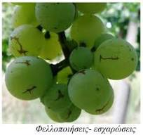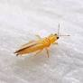Προσβάλει όλα τα πράσινα μέρη του φυτού από τα πρώτα στάδια ανάπτυξης και τους βότρεις. Διαχειμάζει σε σχισμές του πρέμνου. Ο θρίπας προκαλεί ζημιές στους εκπτυσσόμενους οφθαλμούς και σε νεαρά φύλλα. Σε μεταγενέστερη προσβολή δημιουργεί καφέ χρώματος εσχαρώσεις, και εξογκώματα-σκληρύνσεις στην επιδερμίδα του καρπού. Προκαλεί μείωση της εμπορικής αξίας των επιτραπέζιων σταφυλιών. Περισσότερο ευπαθής θεωρείται η ποικιλία Βικτώρια. Απαιτείται έλεγχος παρουσίας και επέμβαση σε στάδια πριν την άνθηση και κατά την ανθοφορία γιατί η ζημιά που προκαλείται από τον θρίπα δεν είναι ορατή και δεν μπορεί να αντιμετωπιστεί μεταγενέστερα. Ταυτόχρονα γίνεται καταπολέμηση των ζιζανίων (αποτελούν ξενιστές για το έντομο) μέσα και περιμετρικά από το χωράφι.

Εικ. 4 Προσβολή από θρίπα.

Πηγή: blog.farmakon.gr

Εικ.3 Θρίπας Πηγή: blog.famakon.gr

Για την καταπολέμηση των παραπάνω ασθενειών να δοθεί ιδιαίτερη προσοχή:

* Στο αρχικό στάδιο της νέας βλάστησης.
* Σε αμπελώνες που έχουν προσβληθεί από τις συγκεκριμένες ασθένειες τα προηγούμενα έτη.

Η εφαρμογή των φυτοπροστατευτικών προϊόντων πρέπει να γίνεται από κατόχους πιστοποιητικού γνώσεων Ο.Χ.Γ.Φ. και να εφαρμόζονται οι οδηγίες χρήσης με έμφαση στη δοσολογία, τη συνδυαστικότητα και την τήρηση μέτρων προστασίας του ψεκαστή όπως αναγράφεται στις ετικέτες. Οι καλλιεργητές μπορούν να συμβουλεύονται για τα εγκεκριμένα φυτοπροστατευτικά προϊόντα ανά καλλιέργεια και παθογόνο την ηλεκτρονική διεύθυνση του Υπ.Α.Α.Τ. <https://1click.minagric.gr/oneClickUI/frmFytoPro.zul>

* Αποστολή του δελτίου στην ηλεκτρονική διεύθυνση των ενδιαφερομένων μπορεί να γίνει μετά από αίτημα τους στις ηλεκτρονικές διευθύνσεις , **thgeorgiadou@minagric.gr, dimstou@minagric.gr**
* Το δελτίο αναρτάται στην ιστοσελίδα του Υπουργείου Αγροτικής Ανάπτυξης & Τροφίμων [www.minagric.gr](http://www.minagric.gr/) και παρέχεται και διά μέσω της εφαρμογής i-agric του Υπουργείου Αγροτικής Ανάπτυξης & Τροφίμων για κινητά τηλέφωνα.



Η Προϊσταμένη Τμήματος

Μαρία Ηλιάδου